|  |  |  |  |
| --- | --- | --- | --- |
| [**Mathématiques aux élèves**](http://www.matheleve.com/)  Site web : <http://www.matheleve.com/>  Email :[contact @matheleve.com](mailto:contact%20@matheleve.com) | **Devoir de contrôle n°02** | | |
| Lycée Ali Bourguiba Bembla | 3 ème  Sc1 et 2 | 2010_2011 | **Chortani Atef** |

**N.B**.L’élève doit traiter obligatoirement les exercices 1 ; 2 ;3 et 4, et choisir l’un des deux exercices 5 où 6.

:+ Le sujet comporte 3 pages +L’usage de **correcteur** **est interdit** +La présentation est appréciée

**Exercice 1 (3 Points)**

Pour chacune des questions suivantes une seule des trois réponses proposées est exacte.

Le candidat indiquera sur sa copie le numéro de la question et la lettre correspondant à la réponse choisie. Aucune justification n 'est demandée.

1) Soit le nombre complexe z = 2 + i ( 4 + 8 i ) ,La partie réelle de z est

a) 2 b) 6 c)

2) L’ensemble des points M du plan dont l’affixe z vérifie $\left|z\right|=3$ et Réel(z) = 1 est :

a) le point de coordonnées (1 ; 3)

b) le cercle de centre O et de rayon 3

c) les deux points des coordonnées (1 ; ) et (1 ; )

3) Soit z un nombre complexe ; $\left|z+1\right|$ est égal à:

$a)\left|z\right|+1$ $b)\sqrt{z^{2}+1} c)\left|\overline{z}-1\right|$

**Exercice 2 (3,5 Points)**

Le plan P est muni d’un repère orthonormé $\left(O;\vec{u },\vec{v}\right)$,on considère les points A, B et C d’affixe respective zA= zB= zC=

1) Donner la forme cartésienne des nombres complexes suivants ;

zA+ zB  ;   et (zA+ zB) zC

2)a)Donner la forme Trigonométriques des nombres complexes zA ,zB et zC

b) Justifier que O, A et C sont alignés.

c)Placer les points A , B et C dans le repère $\left(O;\vec{u },\vec{v}\right)$

3)a)Déterminer l’affixe du point D tel que OBDC soit un parallélogramme

b) Déterminer la mesure dans [0,2π [de l’arc orienté 

**Exercice 3 (5 Points)**

1) Montrer par récurrence que pour tout nIN, on a :

2) Montrer que $\left(u_{n}\right)$ est une suite croissante.

$$3) Soit la suite v définie sur N par v_{n}=1-\frac{2}{u_{n}}.$$

$$a) Montrer que \left(v_{n}\right) est une suite géométrique de raison q=\frac{1}{2}.$$

b) Exprimer $v_{n}$ puis $u_{n}$ en fonction de $n$

c) En déduire la limite de la suite ($u_{n}$).

$$4) Soit la suite w définie sur N par w_{0}=0 et w_{n+1}=w_{n}+v_{n} pour n∈N$$

$$a) Montrer w_{n}=2\left({\left(\frac{1}{2}\right)}^{n}-1\right)pour n∈N.$$

b) Calculer alors la limite de la suite $\left(w_{n}\right)$

**Exercice 4 (5 Points)**

Une fonction $f$ est définie et continue sur ℝ∖ $\left\{3\right\}$ on considère son tableau de variation

|  |  |  |
| --- | --- | --- |
|  | −∞ −2 3 + ∞ | |
|  | +∞ +∞  −1 | 0  −∞ |

1) Montrer que l’équation $f\left(x\right)=0$ admet dans ℝ∖ $\left\{3\right\}$ exactement deux solutions

2) On vous admet que $f\left(1\right)=0$ et on désigne α la deuxième solution

a)Comparer 1 et α en justifiant votre réponse

b) En déduire le singe de $f$ pour tout

3) Répondre par vrai ou faux sans justification

a)La droite d’équation $:x=3$ est une asymptote a la courbe de $f$

b) La droite d’équation $:y=0$ est une asymptote a la courbe de $f$

c)La courbe de f admet nécessairement une asymptote oblique

3) Donner sans justification les limites suivantes

$$\lim_{x→-∞}{\sqrt{f(x)}} , \lim_{x→+∞}{\frac{1}{f(x)}} , \lim_{x→α^{+}}{\frac{1}{f(x)}} et \lim_{x→α^{-}}{\frac{1}{f(x)}}$$

**Exercice 5 (3,5 Points)**

La courbe φ ci-dessous est la représentation graphique d’une fonction $f$ définie sur ℝ .

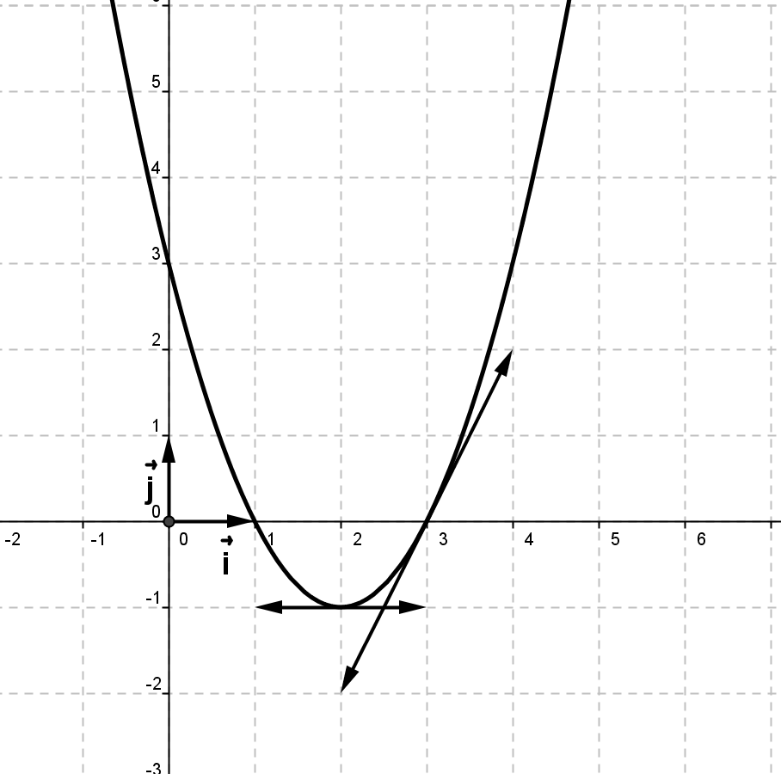

1) Déterminer graphiquement

a) $f\left(2\right) ,f\left(3\right) , f^{'}\left(2\right) et f^{'}(3)$

b)Les équations des tangentes aux points d’abscisse 2 et 3

$$c) \lim_{x→-∞}{f(x)} \lim_{x→+∞}{f(x)} \lim_{x→+∞}{\frac{1}{f(x)}}$$

d) Le tableau de variation de f

e) Le singe de f sur ℝ

2) Soit

a)Déterminer le domaine de définition de $g$

b) Etudier la dérivabilité de $g$ à gauche en 1 et à droite en 3

**Exercice 6 (3,5 Points)**

L’espace est rapporté à un repère orthonormé $\left(O , \vec{i} ,\vec{j} ,\vec{k}\right)$

On considère les points A(3 ;−2 ;1),B(2 ; −1 ; 1), C(5 ; 0 ;4) et D(5 ;2 ;−3)

1)a) Montrer que ABC est un triangle rectangle en A.

b) Calculer alors l’aire du triangle ABC

2) Montrer que Les points A, B, C et D ne sont pas coplanaires

3)a) Montrer que la droite (BD) est orthogonale au plan (ABC)

b) En déduire une équation cartésienne du plan (ABC)

c)Calculer le volume du tétraèdre ABCD